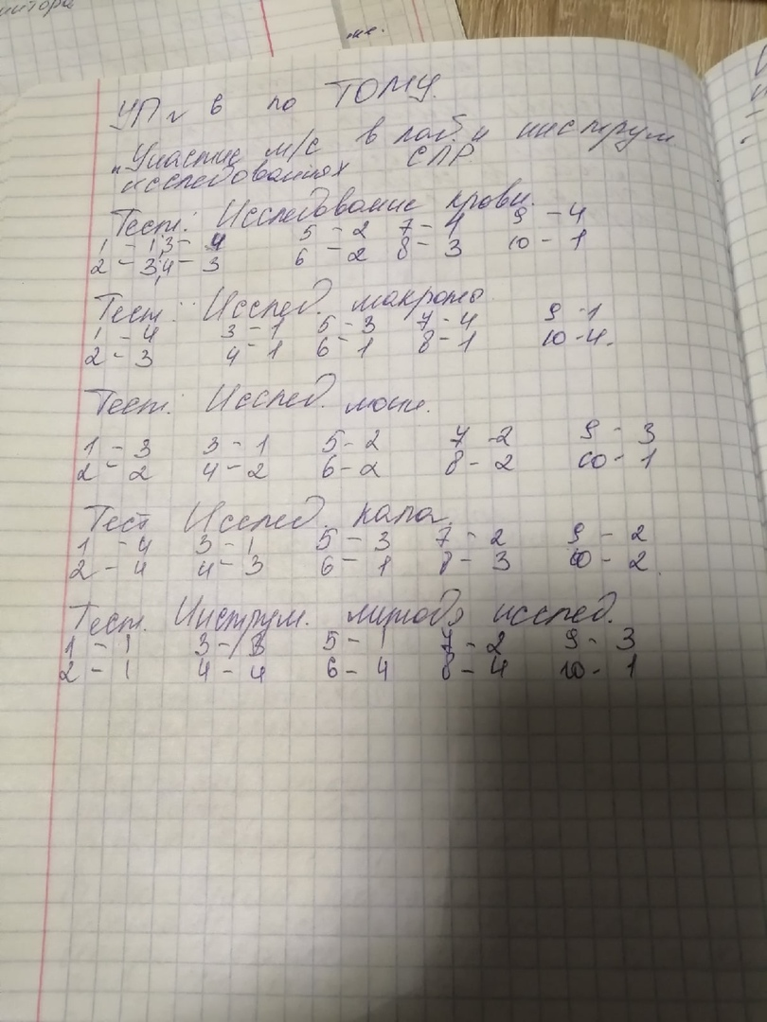

№ отделения хирургическое № палаты 5

НАПРАВЛЕНИЕ

В биохимическую лабораторию

Кровь из вены на общий белок и белковые фракции, протромбин, фибриноген, билирубин, холестерин, остаточный азот, сулемовую и тимоловую пробы

ФИО Морозова Е.А. дата 19.06.2020

Подпись м\с Саар К.Ю

В иммунологическую лабораторию

АНАЛИЗ КРОВИ НА ВИЧ

ФИО ___Смирнов Ю.А._____________________

Год рождения ____1985_____________________

Адрес ___г.Москва, ул.Ленина, д.19, кв. 13_____

Место работы _ОАО «Таксофирма»___________

Код контингента ___115_____________________

Дата ____ 19.06.2020_________________________

Отделение ___терапевтическое_______________

ФИО врача ____Васильева И.П.______________

В иммунологическую лабораторию

АНАЛИЗ КРОВИ НА ВИЧ

ФИО ___Смирнов Ю.А._____________________

Год рождения ____1985_____________________

Адрес ___г.Москва, ул.Ленина, д.19, кв. 13_____

Место работы _ОАО «Таксофирма»___________

Код контингента ___115_____________________

Дата ____ 19.06.2020_________________________

Отделение ___терапевтическое_______________

ФИО врача ____Васильева И.П.______________

№ отделения терапевтическое № палаты 6

НАПРАВЛЕНИЕ

В бак. лабораторию

Мокрота на микрофлору и чувствительность к антибиотикам

ФИО ___Куприн П.В._________

Дата: ____19.06.2020 __________

Подпись м\с ___Саар К.Ю_

№ отделения пульмонологическое № палаты 10

НАПРАВЛЕНИЕ

В клиническую лабораторию

Анализ мокроты на микобактерии туберкулеза

ФИО __Зяблина П.Н.__________

Дата: __19.06.2020 _____________

Подпись м\с ___ Саар К.Ю.____

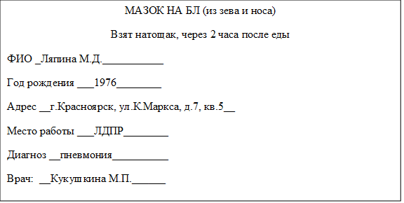

Отделение хирургическое № палаты 9

НАПРАВЛЕНИЕ

В клиническую лабораторию

Общий анализ мочи

ФИО _____Зилямова В.П.________________

Дата _______ 19.06.2020__________________

Подпись м\с ____ Саар К.Ю._____________

Отделение хирургическое № палаты 4

НАПРАВЛЕНИЕ

В клиническую лабораторию

анализ мочи на сахар

ФИО _____Зябин А.В.__________________

Суточный диурез ______1,8____________ л

Дата _________ 19.06.2020_______________

Подпись м\с ____ Саар К.Ю.____________

НАПРАВЛЕНИЕ

В бактериологическую лабораторию городской СЭС

Материал для исследования

Кал на бактериологическое исследование

ФИО ___Петров И.С.___________________

Возраст _______31______________________

№ истории болезни ____289______________

Дата поступления ___23.05.2020___________

Дата заболевания ___21.05.2020___________

Первичное или повторное исследование

Диагноз _хронический колит______________

Дата забора ____23.05.2020________________

Время __8__часы __00___минуты

ФИО врача __Старостина П.М.____________

ФИО м\с ____ Саар К.Ю________________

Дата направления _____19.06.2020 _________

Отделение хирургическое № палаты 9

НАПРАВЛЕНИЕ

В клиническую лабораторию

Анализ мочи по Ничепоренко

ФИО _____Кукушкина М.П._______________

Дата ______19.06.2020 ____________________

Подпись м\с _____ Саар К.Ю______________

Код формы по ОКУД _______________

Код формы по ОКПО _______________

Медицинская документация

Минздрав РФ Форма № 028\y

Наименование учреждения _____________________________________ Утв. Минздравом СССР 04.10.80 № 1030

НАПРАВЛЕНИЕ НА КОНСУЛЬТАЦИЮ

И ВО ВСПОМОГАТЕЛЬНЫЕ КАБИНЕТЫ

Фамилия__Петров_______________________________________________________

Имя _______Иван_______________________________________________________ Отчество_______Сергеевич_______________________________________________

Диагноз______________Хронический гастрит_______________________________

направлен_____на исследование___________________________________________

Куда_______на УЗИ брюшной полости_____________________________________

для____выявления обострения заболевания__________________________________

«___19____» __________Июня_______________ 2020г.

Подпись ______ Саар К.Ю______________________

